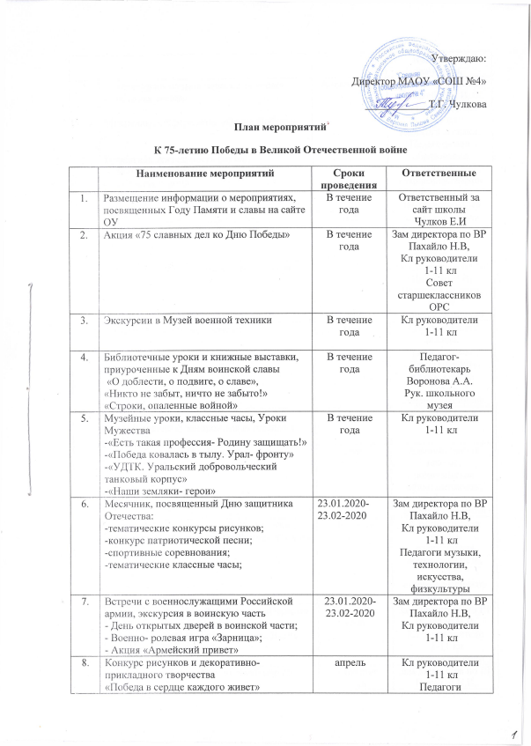
9. | Литературно- музыкальная композиция «Победная весна»  Музыкальный фестиваль «Песни Победы»  Проектная деятельность (музей)  -«Дедушкина медаль»  -«Пионеры-герои»  -«Бесценные документы эпохи» | Апрель- май | Зам директора по ВР Пахайло Н.В,  Кл руководители  1-11 кл  Педагоги музыки,  Педагоги доп образования  Совет старшеклассников  Руководитель  школьного музея
10. | Легкоатлетическая эстафеты «Весна Победы!» | май | Кл руководители  5-11 кл  Педагоги физкультуры
11. | Праздничная программа «Салют Победе!» | май | Зам директора по ВР Пахайло Н.В,  Педагоги музыки,  Совет старшеклассников
12. | Участие в городском митинге | май | Администрация школы, родительская общественность,  кл рук 1-11 кл  Совет старшеклассников
13. | Конкурс добрых дел  -изготовление сувениров для ветеранов и тружеников тыла | май | Кл рук 1-11 кл
14. | Участие в акции «Бессмертный полк» | май | Администрация школы, родительская общественность,  Совет старшеклассников
15. | Пешеходные экскурсии к Вечному огню, возложение цветов в сквере Воинской славы | Февраль  Май  июнь | Администрация школы, родительская общественность,  Совет старшеклассников  Кл рук 1-11 кл
15. | Участие во Всероссийской акции «Перерыв на КИНО», просмотр кинофильмов о подвиге советского солдата в годы Великой Отечественной войны» | В течение года | Зам директора по ВР Пахайло Н.В,  Кл руководители  1-11 кл  Учителя истории
16. | Участие в проекте «Героический маршрут» | В течение года | Зам директора по ВР Пахайло Н.В,  Кл руководители  1-11 кл  Учителя истории
17. | Радиолинейки ко Дням воинской славы | В течение года | Зам директора по ВР Пахайло Н.В,  Совет старшеклассников  Учителя истории
18. | Участие в военно- полевых сборах  (юноши 10 класс) | июнь | Преподаватель- организатор ОБЖ  Дианова Т.Н
19. | Мероприятия, посвященные Дню России | июнь | Зам директора по ВР Пахайло Н.В,  Начальник ГОЛ
20. | Мероприятия ко Дню памяти и скорби.  -Акция «Свеча памяти»  - Конкурс рисунков на асфальте  -Участие в митинге | июнь | Зам директора по ВР Пахайло Н.В,  Начальник ГОЛ
21. | День Знаний. Урок мира | сентябрь | Зам директора по ВР Пахайло Н.В,  Кл руководители  1-11 кл

Исп. Заместитель директора по ВР
Н.В. Пахайло

